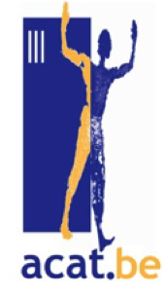**Arabie saoudite : pas de peine de mort pour les mineurs** !

Au moins 65 prisonniers en Arabie saoudite pourraient être exécutés à tout moment. Parmi eux, huit hommes, mineurs au moment des "crimes" dont ils sont accusés, appartiennent à la minorité chiite et ont été accusés d'avoir participé à des manifestations contre le régime. Des exécutions sont particulièrement à craindre à l'approche de Noël.

Jalal Labad, Abdullah Al-Derazi, Youssef Al-Manasef, Hassan Zaki Al-Faraj, Ali Jaafar Al Mabiouq, Jawad Qureiris, Ali Hassan Al-Subaiti et Mahdi Al-Mohsen risquent maintenant d'être exécutés. Les huit jeunes hommes appartiennent tous à la minorité musulmane chiite, qui est opprimée en Arabie saoudite. Ils sont poursuivis pour leur participation aux manifestations contre le régime qui ont eu lieu depuis le Printemps arabe en 2011. La plupart d'entre eux ont été arrêtés entre 2017 et 2018. Les actes pour lesquels ils sont poursuivis ont été commis alors qu'ils étaient encore mineurs. Les huit jeunes hommes ont été détenus à l'isolement pendant des mois et torturés pour obtenir des aveux. Ce n'est qu'après plusieurs années qu'ils ont été traduits en justice, où ils ont été pour la première fois assistés d'un avocat.

Ils ont été renvoyés devant des tribunaux pénaux spéciaux chargés de punir les crimes liés à des actes terroristes. Cependant, ces tribunaux poursuivent tous ceux qui s'opposent à la politique du régime. Les manifestants de la minorité chiite risquent souvent la peine de mort devant les tribunaux spéciaux sous la catégorie pénale Tazir. Ce terme issu du droit pénal islamique désigne des peines laissées à la discrétion des autorités judiciaires locales. L'application du *tazir* permet au régime d'imposer tacitement des sanctions arbitraires, notamment comme moyen de répression politique.

Le ministère public présente également très souvent comme preuve des aveux obtenus sous la contrainte. Bien que les accusés aient témoigné devant le juge avoir subi des tortues pendant leur détention pour obtenir des aveux, aucune enquête n'a jamais été menée sur ces allégations.

Ainsi, on se trouve face à une violation flagrante à la fois des conventions ratifiées par l'Arabie saoudite et des lois nationales. Ces dernières interdisent en effet la torture et la peine de mort pour les mineurs.

La période des fêtes de fin d'année approche et l'angoisse des familles des condamnés atteint des sommets. En 2016 et 2020, le régime saoudien avait profité de l'accalmie diplomatique et médiatique de fin d'année pour exécuter de nombreuses personnes, dont des mineurs. Souvent, les familles ne sont informées ni des condamnations à mort, ni d'une exécution imminente, ni de l'endroit où se trouve la dépouille des condamnés exécutés. Notre organisation partenaire ESOHR (European Saudi Organisation for Human Rights) craint que cette année encore - des familles n'apprennent l'exécution de leurs proches que par les médias.

La peine de mort est une forme de torture à de nombreux égards → pour en savoir plus, consultez la brochure numérique "Peine de mort : une torture irréversible".

AGISSEZ ! Signez notre pétition et demandez l'abolition de la peine de mort pour Jalal, Abdullah, Youssef, Hassan, Al Jaafar, Jawad, Ali Hassan et Mahdi !→ vers la pétition

Portraits/vignettes sur la page suivante : ESOHR

Source : **ACAT- Suisse**

-**Une action à l’occasion de la Journée des droits de l’homme du 10 décembre 2023-**

Huit jeunes gens en grand danger

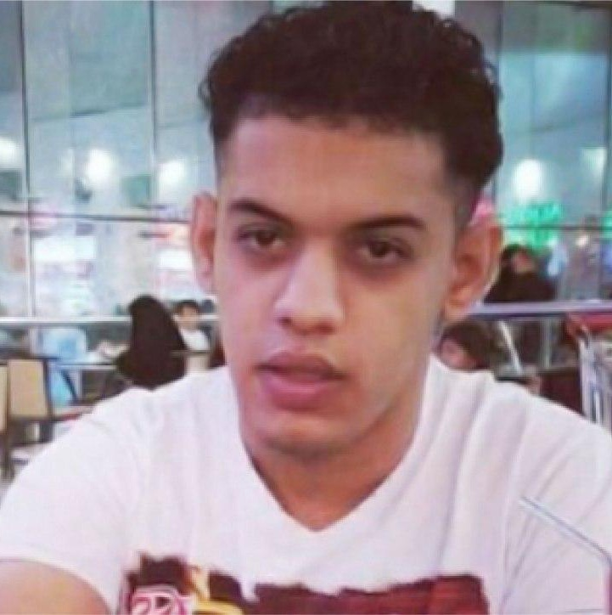**JALAL LABAD** a été détenu au secret pendant au moins neuf mois et demi. Le tribunal ne répond pas aux questions de la famille sur la situation juridique de Jalal. Dans un échange de lettres avec les rapporteurs spéciaux de l'ONU, le gouvernement saoudien a toutefois indiqué que la Cour suprême avait confirmé la condamnation à mort de Jalal, qui peut désormais être exécuté à tout moment et sans préavis.

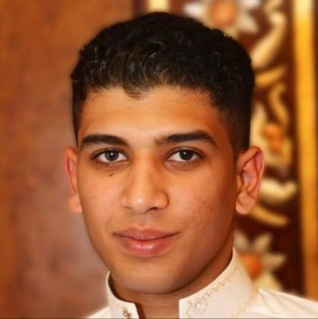Pendant trois mois, la famille d'**ABDULLAH AL-DERAZI** ne savait pas où il était détenu. Il a été accusé, entre autres, d'avoir participé à des funérailles, ainsi qu’à des manifestations et d'y avoir distribué de l'eau. La Cour suprême a confirmé sa condamnation à mort. Abdullah peut être exécuté à tout moment sans préavis.

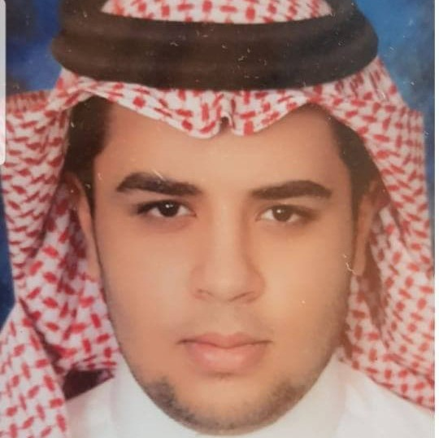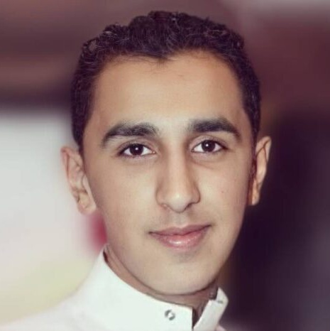La plupart des charges retenues contre **YOUSSEF AL-MANASEF** reposent sur des événements survenus dans son enfance: participation aux funérailles de personnes (dont deux adolescents) abattues par les forces de sécurité lors de manifestations ou de raids, participation à des émeutes et scansion de slogans hostiles à l'État. Hormis des déclarations obtenues sous la torture, il n'existe aucune preuve contre lui.

**HASSAN ZAKI AL-FARAJ** a été condamné à mort pour possession de photos interdites et d'armes, participation à une organisation terroriste, hébergement de personnes recherchées et assistance à des blessés. Pendant trois ans, il a été privé d’'accès à un avocat.

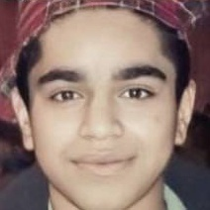

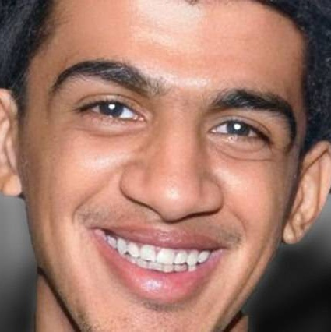Devant le juge, **AL JAAFAR AL-MABIOUQ** a nié toutes les accusations portées contre lui, déclarant que ses aveux lui avaient été arrachés sous la torture. De plus, les manifestations auxquelles il aurait participé avaient lieu alors qu'il était encore mineur. Malgré cela, le juge a prononcé une condamnation à mort à son encontre, confirmée par la cour d'appel le 15 mars 2023.

Son père et deux de ses frères sont détenus arbitrairement; un autre frère a abattu par les forces de sécurité lors de manifestations en 2011 … **JAWAR QUREIRIS** a été contraint de faire des aveux sous la torture et a été condamné à mort par la suite.

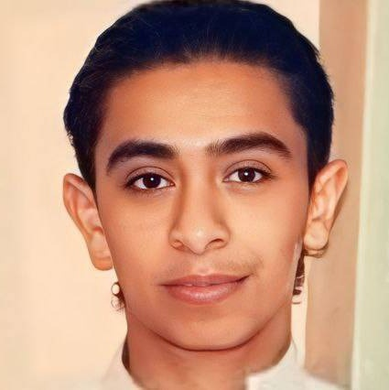

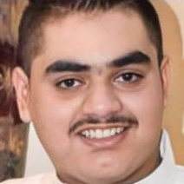 **ALI HASSAN AL-SUBAITI** aurait appartenu à une organisation terroriste et aurait été impliqué dans le trafic d'armes à l'âge de douze ans. Il a été condamné à mort.

**MAHDI AL-MOHSEN** risque également la peine de mort pour des événements survenus dans son enfance. Sa situation pénale actuelle n'est pas connue.

**Vous souhaitez faire un don ou une collecte pour l'ACAT-Belgique** ?

Notre IBAN : ***BE07 7765 9456 8166*** Action des Chrétiens pour l’Abolition de la Torture [acat.belgique@gmail.com](mailto:acat.belgique@gmail.com)[www.acat.be](http://www.acat.be) Merci de tout cœur ♥ !

PÉTITION à S.A.R. le Prince héritier

Mohammed bin Salman Al Saud

Votre Altesse royale,

La situation de **Jalal Labad**, **Abdullah Al-Derazi**, **Youssef Al-Manasef,** **Hassan Zaki Al-Faraj, Ali Jaafar Al Mabiouq, Jawad Qureiris, Ali Hassan Al-Subaiti** et **Mahdi Al-Mohsen** me préoccupe profondément. Ces jeunes hommes chiites sont condamnés à mort pour leur participation à des manifestations, alors qu’ils étaient mineurs. Ils ont été détenus à l’isolement pendant des mois, subissant des actes de torture en vue de l’obtention d’aveux forcés. Ce n’est qu’après plusieurs années qu’ils ont été conduits devant la justice, accompagnés d’un avocat pour la première fois. Déférés ensuite devant les juridictions pénales spécialisées, instruisant les crimes liés à des actes terroristes, ils ont été condamnés sous la catégorie pénale de Tazir, qui permet la suspension tacite de sentences - souvent préjudiciables à la minorité chiite-.

De nombreux éléments à charge présentés par le parquet ont été obtenus sous la contrainte, mais aucune enquête n’a été menée sur les allégations de torture en détention.

L’article 15 de la loi saoudienne de 2018 sur les mineurs, promulguée par décret royal le 31 juillet 2018, stipule que « si le crime commis par le mineur est passible de la peine de mort, la condamnation est commuée en une peine n’excédant pas 10 ans de prison …». Un décret royal de 2020 élargit l’application de la loi, prévoyant l’interdiction de la peine de mort prononcée à l’encontre de mineurs dans la catégorie pénale de Tazir. L’Arabie saoudite a en outre ratifié la Convention relative aux droits de l’enfant, dont l’article 37 dispose que la peine capitale ne doit jamais être prononcée pour les infractions commises par des personnes âgées de moins de 18 ans. Elle a également ratifié la Convention contre la torture et autres peines ou traitements cruels, inhumains ou dégradants (CAT), dont l’article 2 impose de prendre toutes les mesures nécessaires pour empêcher que des actes de torture soient commis sur son territoire.

→Par conséquent, je vous demande instamment d’(e):

1. Annuler les condamnations à mort de Jalal Labad, Abdullah Al-Derazi, Youssef Al-Manasef, Hassan Zaki Al-Faraj, Ali Jaafar Al Mabiouq, Jawad Qureiris, Ali Hassan Al-Subaiti et Mahdi Al-Mohsen ;

2. Commuer leur condamnation à mort en une peine privative de liberté appropriée, n’excédant pas dix ans, et tenant compte de la durée de détention déjà effectuée;

3. Respecter les garanties d’un procès équitable; si les peines sont commuées, ou lors de nouveaux procès, en particulier, veiller à ce que les aveux obtenus sous la torture soient considérés comme irrecevables ;

4. Protéger les jeunes gens contre tout acte de torture ou mauvais traitements ;

5. Ouvrir une enquête sur les actes de torture allégués pendant leur détention.

Veuillez recevoir, Votre Altesse royale, l’expression de ma haute considération.

|  |  |  |  |
| --- | --- | --- | --- |
|  | Nom | Adresse | Signature |
| 1 |  |  |  |
| 2 |  |  |  |
| 3 |  |  |  |
| 4 |  |  |  |
| 5 |  |  |  |
| 6 |  |  |  |
| 7 |  |  |  |
| 8 |  |  |  |
| 9 |  |  |  |
| 10 |  |  |  |
| 11 |  |  |  |
| 12 |  |  |  |
|  |  |  |  |
|  |  |  |  |
|  |  |  |  |
|  |  |  |  |
|  |  |  |  |
|  |  |  |  |
|  |  |  |  |
|  |  |  |  |
|  |  |  |  |

PÉTITION à S.A.R. le Prince héritier

Mohammed bin Salman Al Saud

1. Annuler les condamnations à mort de Jalal Labad, Abdullah Al-Derazi, Youssef Al-Manasef, Hassan Zaki Al-Faraj, Ali Jaafar Al Mabiouq, Jawad Qureiris, Ali Hassan Al-Subaiti et Mahdi Al-Mohsen ;

2. Commuer leur condamnation à mort en une peine privative de liberté appropriée, n’excédant pas dix ans, et tenant compte de la durée de détention déjà effectuée;

3. Respecter les garanties d’un procès équitable; si les peines sont commuées, ou lors de nouveaux procès, en particulier, veiller à ce que les aveux obtenus sous la torture soient considérés comme irrecevables ;

4. Protéger les jeunes gens contre tout acte de torture ou mauvais traitements ;

5. Ouvrir une enquête sur les actes de torture allégués pendant leur détention.

Veuillez recevoir, Votre Altesse royale, l’expression de ma haute considération.